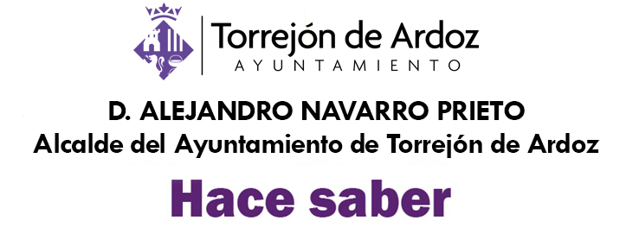

Se pone en conocimiento a los titulares de los puestos del mercadillo municipal ubicado en el Recinto Ferial y a los usuarios, que con motivo de las próximas Fiestas Populares 2025, los días 11, 18 y 25 de junio de 2025, no habrá mercadillo.

Torrejón de Ardoz a 5 de mayo de 2025

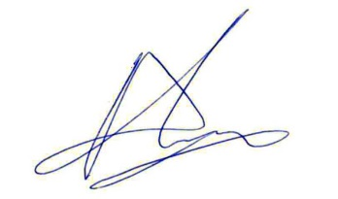
ALCALDE

Fdo. Alejandro Navarro Prieto

